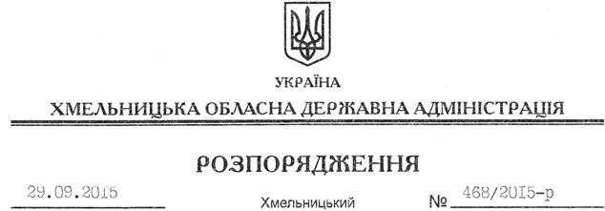

Про реєстрацію статуту РЕЛІГІЙНОЇ ОРГАНІЗАЦІЇ “РЕЛІГІЙНА ГРОМАДА УКРАЇНСЬКОЇ ПРАВОСЛАВНОЇ ЦЕРКВИ ПАРАФІЇ СВЯТОГО АПОСТОЛА І ЄВАНГЕЛІСТА ІОАННА БОГОСЛОВА” С. СТРОКИ ТЕОФІПОЛЬСЬКОГО РАЙОНУ ХМЕЛЬНИЦЬКОЇ ОБЛАСТІ

На підставі статей 2, 6, 13, 39 Закону України “Про місцеві державні адміністрації”, статей 12, 14 Закону України “Про свободу совісті та релігійні організації”, розглянувши подані документи для реєстрації статуту релігійної організації, враховуючи заяву релігійної громади Української православної церкви с. Строки Теофіпольського району Хмельницької області від 09.09.2015 року та витяг з протоколу загальних зборів віруючих громадян від 17.08.2015 року:
Зареєструвати статут РЕЛІГІЙНОЇ ОРГАНІЗАЦІЇ “РЕЛІГІЙНА ГРОМАДА УКРАЇНСЬКОЇ ПРАВОСЛАВНОЇ ЦЕРКВИ ПАРАФІЇ СВЯТОГО АПОСТОЛА І ЄВАНГЕЛІСТА ІОАННА БОГОСЛОВА” С. СТРОКИ ТЕОФІПОЛЬСЬКОГО РАЙОНУ ХМЕЛЬНИЦЬКОЇ ОБЛАСТІ.

Голова адміністрації М.Загородний

